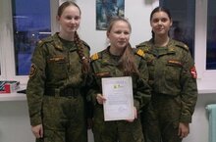

6 декабря на базе МБОУ «ОНИКС» состоялась встреча участников педагогических классов. Наши участники педкласса Иванова Инесса, Ахмадуллина Камиля, Мухаметшина Сююмбике достойно выступили с мастер-классом «Использование метода кластер на уроках окружающего мира».

